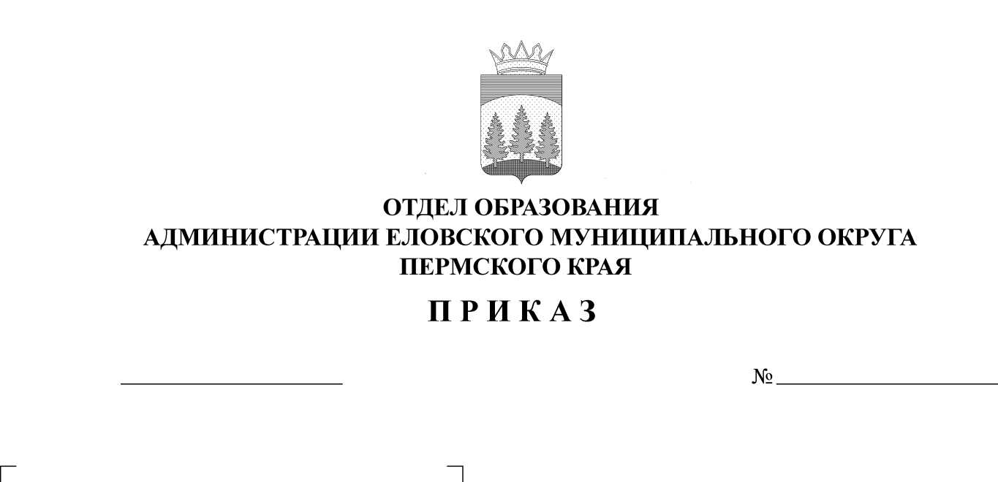
О проведении муниципального
272
24.12.2024
этапа краевого конкурса «Грамотей»
для обучающихся 7-8 классов

В целях повышения уровня грамотности, совершенствования навыков устной и письменной речи
ПРИКАЗЫВАЮ:
1. Провести 24 января 2025 г. муниципальный этап краевого конкурса «Грамотей» (далее – Конкурс) для обучающихся 7-8 классов на базе МБУ ДО «Центр детского творчества с. Елово».
2. Утвердить прилагаемое Положение Конкурса.
3. Руководителям образовательных учреждений обеспечить явку обучающихся и членов жюри на Конкурс.
4. Контроль исполнения приказа возложить на Носкову Е.А., директора МБУ ДО «Центр детского творчества с. Елово».

Заведующий В.Н. Пономарева

УТВЕРЖДЕНО
приказом
Отдела образования
администрации Еловского
муниципального округа
Пермского края
от 24.12.2024 № 272

ПОЛОЖЕНИЕ
о муниципальном этапе краевого конкурса «Грамотей»
для обучающихся 7-8 классов

Настоящее Положение определяет статус, цели и задачи муниципального этапа краевого конкурса «Грамотей» для обучающихся 7-8 классов (далее – Конкурс), порядок его проведения и финансирования.

1. Общие положения
1.1. Основными целями и задачами Конкурса являются:
- всестороннего развития и распространения русского языка, являющегося государственным языком Российской Федерации, культурным достоянием народов России;
- укрепления позиции русского языка как средства межнационального общения народов России;
- обновления содержания и методов обучения русскому языку;
- усиления роли русского языка в современном российском образовательном пространстве;
- повышения уровня грамотности, совершенствования навыков устной и письменной речи;
- подготовки обучающихся среднего звена к участию в различных соревновательных мероприятиях (конкурсах, олимпиадах и т. п.).
1.2. Участниками Конкурса являются обучающиеся 7-8-х классов общеобразовательных учреждений Еловского муниципального округа Пермского края.
1.3. Конкурсные работы участников остаются в архиве МБУ ДО «Центр детского творчества с. Елово».
1.4. Заявки на участие в Конкурсе направляются до 22 января 2025 г. включительно по эл.почте: cdt-elovo@ yandex.ru (ЦДТ).
1.5. Согласия на обработку персональных данных предоставляются в оригиналах в день Конкурса. При отсутствии согласия на обработку персональных данных обучающийся до участия в Конкурсе не допускается.

2. Порядок организации и проведения Конкурса
2.1. Конкурс проводится в 10.00 ч. 24 января 2025 г. на базе ЦДТ с. Елово с соблюдением необходимых санитарных норм.
2.2. Задания Конкурса могут включать в себя материал, выходящий за рамки школьной программы.
2.3. Форма проведения конкурса:
- письменное тестирование, позволяющее обучающимся продемонстрировать навыки владения основными орфографическими, пунктуационными и речевыми нормами русского литературного языка. Время тестирования 45 минут;
- мини-сочинение (тема объявляется на конкурсе). Время написания 45 минут.
2.4. Конкурс проводится в 2 этапа:
- 1 этап – школьный (до 22 января 2025 г.);
- 2 этап – муниципальный 24 января 2025 г. на базе МБУ ДО «Центр детского творчества с. Елово».
Количество и состав участников первого этапа определяют образовательные учреждения. Материалы для проведения 1 этапа готовят учителя русского языка и литературы образовательных учреждений.
Материалы для проведения 2 этапа предоставляет муниципальный оргкомитет.
2.5. К участию во 2 этапе допускаются обучающиеся, набравшие не менее 50% от общего количества баллов в школьном этапе.

3. Руководство подготовкой и проведением Конкурса
3.1. Общее руководство Конкурсом осуществляет муниципальный оргкомитет с правом жюри и руководствуется настоящим Положением.
3.2. Оргкомитет:
- осуществляет общее руководство его подготовкой и проведением;
- разрабатывает конкурсные материалы для муниципального этапа Конкурса для каждой параллели отдельно;
- определяет критерии оценки конкурсных работ;
- проводит проверку письменных работ участников Конкурса;
- подводит итоги, определяя победителей Конкурса и распределяя призовые места;
- утверждает итоговую таблицу результатов.
3.3. Состав оргкомитета с правом жюри:
Соловьева А.Л., методист МБУ ДО «Центр детского творчества с. Елово»;
Житникова Г.А., руководитель РМО учителей русского языка и литературы, учитель русского языка и литературы МОУ «Еловская средняя общеобразовательная школа»;
Кокорина Л.Н., учитель русского языка и литературы МОУ «Еловская средняя общеобразовательная школа»;
Сальникова О.П., учитель русского языка и литературы МОУ «Еловская средняя общеобразовательная школа».

4. Подведение итогов Конкурса и награждение победителей
4.1. Итоги Конкурса подводятся среди 7-8 классов отдельно по каждой параллели.
4.2. Итоговое место каждого участника определяется по сумме набранных им баллов.
4.3. Победителями становятся обучающиеся, набравшие максимальную сумму баллов, но не менее 50 % от общего количества баллов. Призерами – не менее 35 %.
4.4. Победители награждаются грамотами и призами, призеры – грамотами.
4.5. Участники получают сертификаты.
4.6. Учителя, подготовившие победителей, призеров и участников получают сертификат.

5. Финансирование Конкурса
Финансирование Конкурса производится за счёт текущего финансирования МБУ ДО «ЦДТ с. Елово».

Контактный телефон:
3-02-60 - Соловьева Анастасия Леонидовна
3-04-13 – Житникова Галина Александровна

Приложение 1 к Положению

ЗАЯВКА
на участие в муниципальном этапе краевого конкурса «Грамотей»
для обучающихся 7-8 классов
24.01.2025 г.

МОУ________________________________________________________________

№ п/п | Фамилия, имя  обучающегося (полностью) | Школа,  класс | Фамилия, имя, отчество, должность учителя (полностью)
1.
2.
…

«___» ___________ 2025 г.

Ответственный исполнитель (Ф.И.О. полностью) __________________________
тел.___________________________

Приложение 2 к Положению

Согласие на обработку персональных данных

Я, _______________________________________________________________________,
зарегистрированный (ая) по адресу: _________________________________________________
_______________________________________________________________________________,
1. в соответствии с требованиями ст. 9 Федерального закона от 27.07.2006 № 152-ФЗ (ред. от 21.07.2014) «О персональных данных» (с изм. и доп., вступ. в силу с 01.09.2015) подтверждаю свое согласие на обработку персональных данных моего ребёнка (ФИО, год рождения) ____________________________________________________________________
_______________________________________________________________________________
2. в связи с его участием в муниципальном этапе краевого конкурса «Грамотей» для обучающихся 7-8 классов, который пройдет 24.01.2025.
3. Предоставляю МБУ ДО «Центр детского творчества с. Елово» право осуществлять все действия (операции) с персональными данными моего ребенка, включая сбор, систематизацию, накопление, хранение, обновление, изменение, использование, обезличивание, блокирование, уничтожение.
4. Предоставляю МБУ ДО «Центр детского творчества с. Елово» право осуществлять все действия (операции) с результатами, фото и видеоизображениями моего ребенка при участии в мероприятии, включая сбор, систематизацию, накопление, хранение, обновление, изменение, использование на медиаресурсах в сети Интернет, обезличивание, блокирование, уничтожение.
5. МБУ ДО «Центр детского творчества с. Елово» вправе обрабатывать персональные данные, результаты участия, фото-, видеоизображения моего ребёнка посредством внесения их в электронную базу данных, списки и другие отчетные формы.
6. Я оставляю за собой право отозвать свое согласие посредством составления соответствующего письменного документа, который может быть направлен мной в адрес МБУ ДО «Центр детского творчества с. Елово» по почте заказным письмом с уведомлением о вручении либо вручен лично под расписку представителю МБУ ДО «Центр детского творчества с. Елово». В случае получения моего письменного заявления об отзыве настоящего согласия на обработку персональных данных, МБУ ДО «Центр детского творчества с. Елово» обязан прекратить их обработку и исключить персональные данные из базы данных, в том числе электронной, за исключением сведений о фамилии, имени, отчестве, дате рождения, адресе регистрации.

«______» ______________ 2025 г. ______________/__________________
^{подпись расшифровка}

